ИНСТРУКЦИЯ
по электронному мониторингу численности и среднемесячной заработной платы работников образовательных учреждений

Назначение системы

Система предназначена для мониторинга численности и среднемесячной заработной платы работников образовательных учреждений с помощью сети Интернет. Позволяет образовательным учреждениям вносить и редактировать данные за отчетный месяц, автоматически рассчитывать показатели за квартал.
Особенностью интернет-системы является централизация первичных данных в единой базе данных, что исключает необходимость выполнения операций экспорта-импорта для их переноса.

Сроки предоставления данных
Образовательные учреждения предоставляют информацию до 8 числа месяца, следующего за отчетным периодом
Органы управления образованием - до 10 числа месяца, следующего за отчетным периодом.

Отличия от прежней версии

В систему мониторинга внесены следующие изменения:
- Изменена форма представления информации: вместо трех форм оплата труда (бюджет), оплата труда (внебюджет), оплата труда (свод) теперь ведется одна форма – оплата труда, единая для всех типов учреждений.
- В форму добавлены категории работающих: директор и учителя, осуществляющие классное руководство.
- Изменен порядок заполнения информации: вносятся данные о численности и фонде оплаты труда, на основе их рассчитывается среднемесячная заработная плата.
- Изменен принцип сбора данных, вносятся только первичные данные по учреждениям за месяц. Все остальные данные (квартальные данные и сводки) рассчитываются автоматически на основе внесенных месячных данных.

Требования к компьютеру

Для работы в Интернет-системе на компьютере должен быть установлен Интернет браузер (Microsoft Internet Explorer, Opera, Mozilla, Firefox). Для печати отчетных форм необходима программа Microsoft Excel.
Вход в систему

Войти в систему можно двумя способами.
- Запустите интернет браузер, в адресной строке введите адрес http://www.depon.tyumen.ru/ned3/ и нажмите кнопку Переход или клавишу Enter.
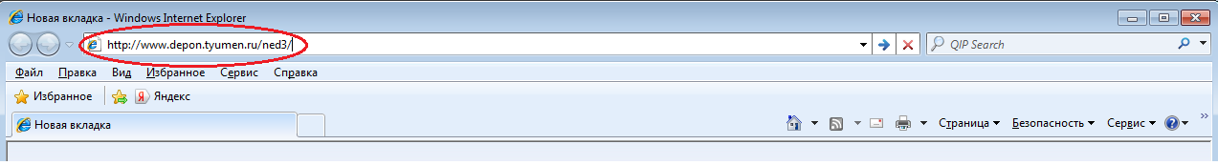

- Зайдите на портал информационной системы управления образованием http://depon.info/, затем щелкните баннер «Показатели эффективности деятельности образовательных учреждений»

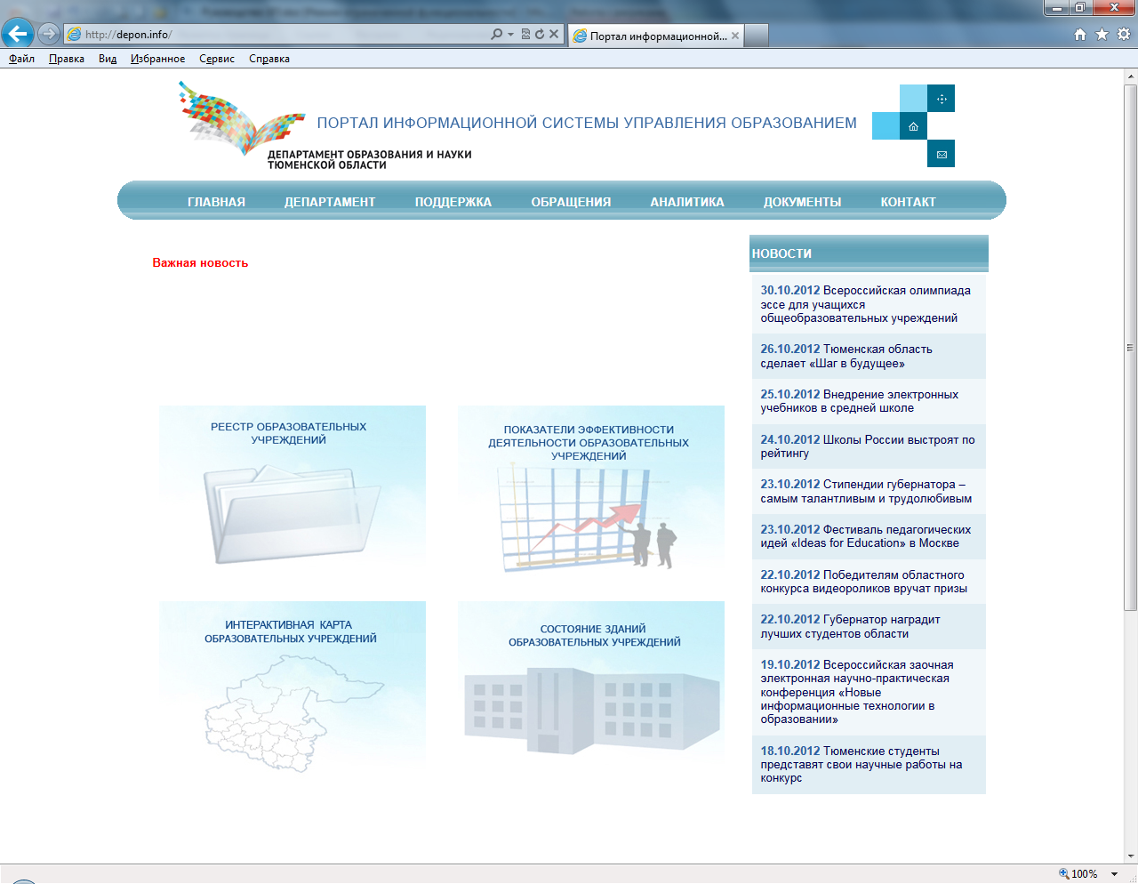

Откроется страница авторизации. Для входа в систему введите в соответствующих полях Логин и Пароль, нажмите кнопку Войти.

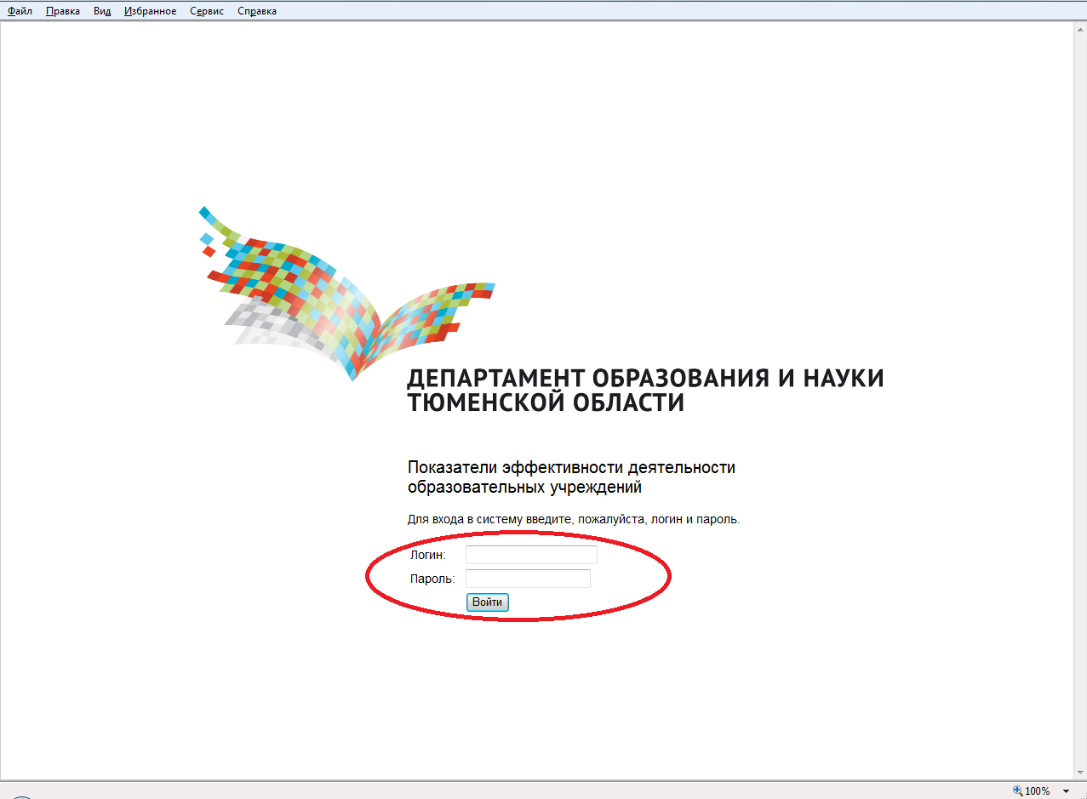

При успешной проверке Логина и Пароля откроется главная страница Интернет-системы (перечень показателей на экране различается в зависимости от типа образовательного учреждения).

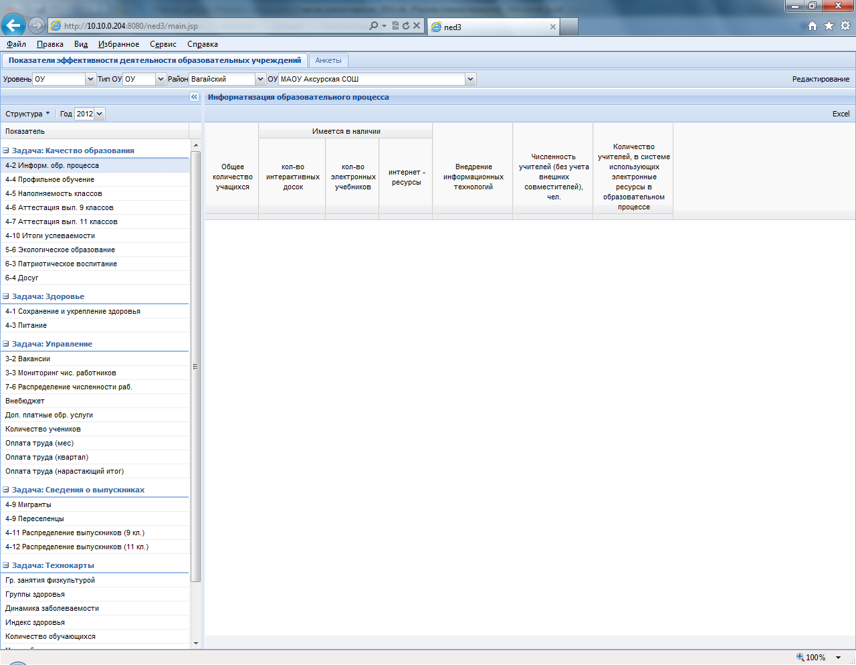
Ввод данных

Для перехода в режим ввода данных нажмите кнопку Редактирование, она изменит цвет на красный. Доступные для редактирования формы будут выделены в списке зеленым цветом.

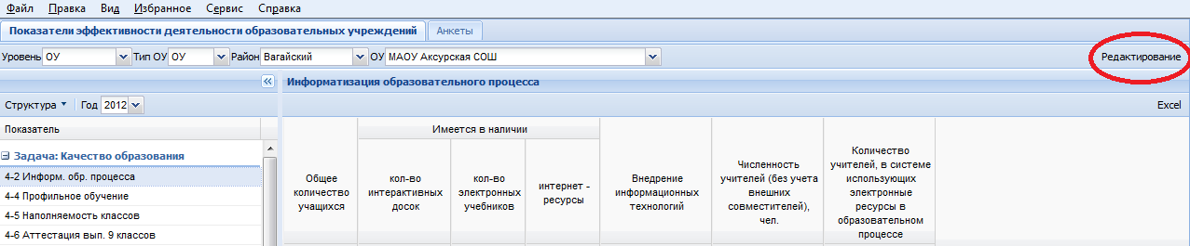

В периоде Месячный выберите форму Оплата труда (мес). Проверьте отчетный период: год, месяц, при необходимости поменяйте. Если отчетная форма заполняется впервые, то необходимо добавить строки (щелкнуть мышкой значок «+»). Будут добавлены необходимые строки. (Значок «-» служит для удаления всех строк таблицы.)

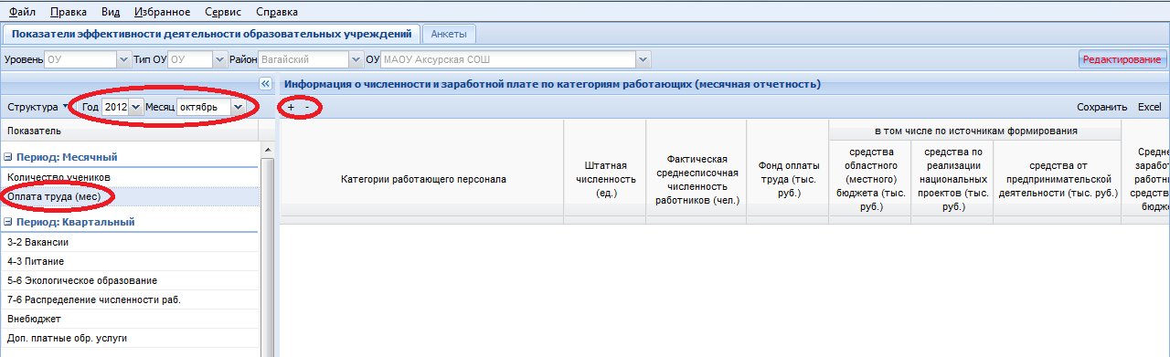

Для внесения данных дважды щелкните мышкой на ячейке. Когда появится курсор, внесите данные в ячейку. Для перехода в следующую ячейку можно использовать клавишу табуляции Tab на клавиатуре.

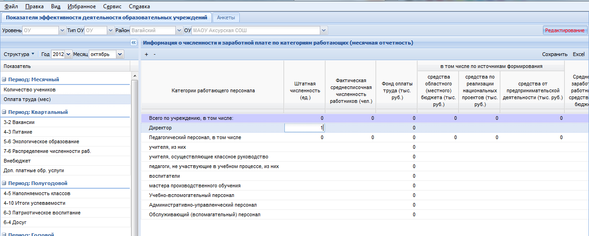

Внесите данные о численности работников и фонде оплаты труда по категориям работающих.
Численность вносится с точностью до 2 знаков после запятой.
Фонд оплаты труда вносится в тыс. руб. с точностью до 3 знаков после запятой.
Заработная плата вычисляется автоматически в рублях с точностью до 2 знаков после запятой.
Строка Всего по учреждению вычисляется автоматически.
Строка Педагогический персонал вычисляется как сумма строк Учителя и Педагоги, не участвующие в учебном процессе.

Если данные не сохранены, то они отмечаются красным треугольником в левом верхнем углу ячейки. После внесения всех данных нажмите кнопку Сохранить. Сохранение данных будет подтверждено сообщением.

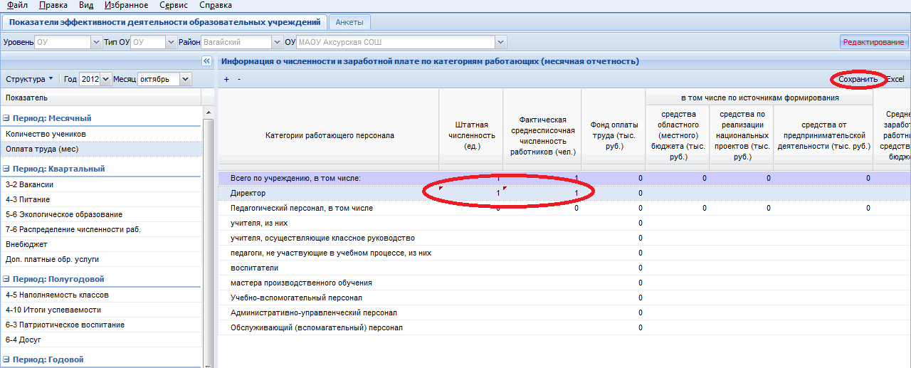

Для выхода из режима редактирования нажмите кнопку Редактирование, при переходе в режим просмотра она изменит цвет на черный. В дальнейшем, при необходимости, можно снова перейти в режим редактирования и изменять данные.

Печать данных

Для печати показателей осуществляется экспорт данных в Microsoft Excel. Для этого нажмите кнопку Excel.
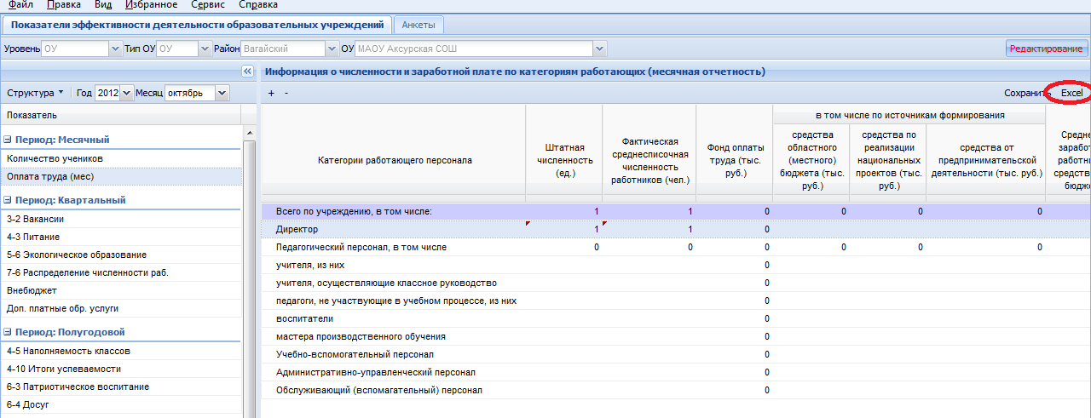
Отчет может быть сохранен на диске или открыт на экране. Для сохранения на диске на запрос Открыть или сохранить этот файл выберите Сохранить.

Выход из системы

Для выхода из системы закройте вкладку Ned3 в интернет браузере.

